Словарные игры не просто полезное, но и увлекательное занятие, которое уместно везде и всегда! В словарные игры можно играть с большими и маленькими, в метро или в машине, в гостях или дома, на прогулке или в очереди.
Это могут быть как настольно-печатные игры – кубики историй, детская «Монополия», всевозможные тематические лото, игра в «Крокодила» (покажи слово), игра «Кто я?» (угадай, что ты за персонаж с помощью наводящих вопросов), так и весёлые игры, не требующие вообще никакого реквизита.
Приведём примеры таких игр:
- Вспоминать слова, которые начинаются на определённую букву. Разминку можно выполнять в формате конкурса, называя слова по очереди. Кто назовёт больше всех – тот выиграл.
- Поиск родственных слов. Если у меня есть ум, то я какой? (Умный.) Если я сделан из стекла, то я какой? (Стеклянный.) И так далее.
- Угадай профессию. Человек, который шьёт одежду, – это… . Человек, который ловит преступников, – это… . И так далее.
- Игра «Загадай предмет» – загадывающий описывает свойства предмета, а остальные угадывают, что это.
- «Я знаю пять…» Каждый участник по очереди называет пять слов из единого смыслового множества: пять городов, пять имён девочек, пять овощей, пять предметов одежды и так далее.
Ещё одна вариация словарных игр – игры с мячом: они не только развивают память, но и тренируют скорость реакции.
- «Съедобное – несъедобное». Ведущий игрок называет любое слово и кидает ребёнку мяч. Если слово обозначает съедобный предмет, ребёнок ловит мяч, если несъедобный – отбрасывает.
- «Большой – маленький». Ведущий произносит одно слово из пары («палец» или «пальчик», «шкаф» или «шкафчик», «кошка» или «котёнок») и кидает мяч. Ребёнок возвращает мяч, назвав пару для услышанного слова.
- Игра «Скажи наоборот» – поиск антонимичных слов и понятий, например горячо – холодно, день – ночь, смелый – трусливый, бежит – стоит, с обменом мячом по аналогичному принципу.
- «Кто где живёт?» – ведущий бросает мяч и называет какое-то животное, а ребёнок возвращает мяч с ответом на вопрос, где это животное живёт, например лиса – в норе, собака – в конуре, ворона – в гнезде.
- «Назови животное (одежду, блюдо, имя и так далее)». В эту игру можно играть с компанией детей. Кидайте мяч участникам по очереди: поймавший мяч называет слово из заданной тематической группы и бросает мяч обратно. Ребёнок, который не смог вспомнить слово, выбывает из игры. Победителем считается последний оставшийся в игре участник.
Игры со словами полезны как детям, так и взрослым. Они способствуют формированию лексической базы, активизируют навыки словообразования, ускоряют процесс извлечения из памяти, способствуют развитию внимания и логики. Удачи вам и вашим дошкольникам!

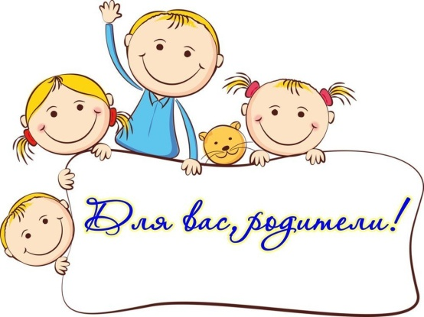

Словарные игры с детьми старшего дошкольного возраста
Учитель-логопед: Блохина Светлана Владимировна

